Информационно-аналитический обзор
обращений и запросов граждан, объединений граждан,
в том числе юридических лиц, поступивших в адрес
администрации Искитимского района
во 2 квартале 2024 года

За указанный период в адрес главы Искитимского района через общественную приемную поступило 327 обращение, из них:
- 219 письменных обращений (в апреле 2024 – 58, в мае 2024 года - 76, в июне 2024 – 85, за аналогичный период 2023 года – 156),
- 13 обращений на личном приеме (в апреле 2024 – 1, в мае 2024 года - 3, в июне 2024 – 9, за аналогичный период 2023 года - 52),
- 8 сообщений в справочную телефонную службу общественной приемной администрации района (в апреле 2024 – 1, в мае 2024 года - 3, в июне 2024 – 4, за аналогичный период 2023 года - 24),
- 1 гражданин принят специалистом общественной приемной администрации района (в апреле 2024 – 0, в мае 2024 года - 0, в июне 2024 – 1, за аналогичный период 2023 года - 15).

86 сообщений поступило через Единое окно цифровой обратной связи (в апреле 2024 – 33, в мае 2024 года - 32, в июне 2024 – 21, за аналогичный период 2023 года - 75).

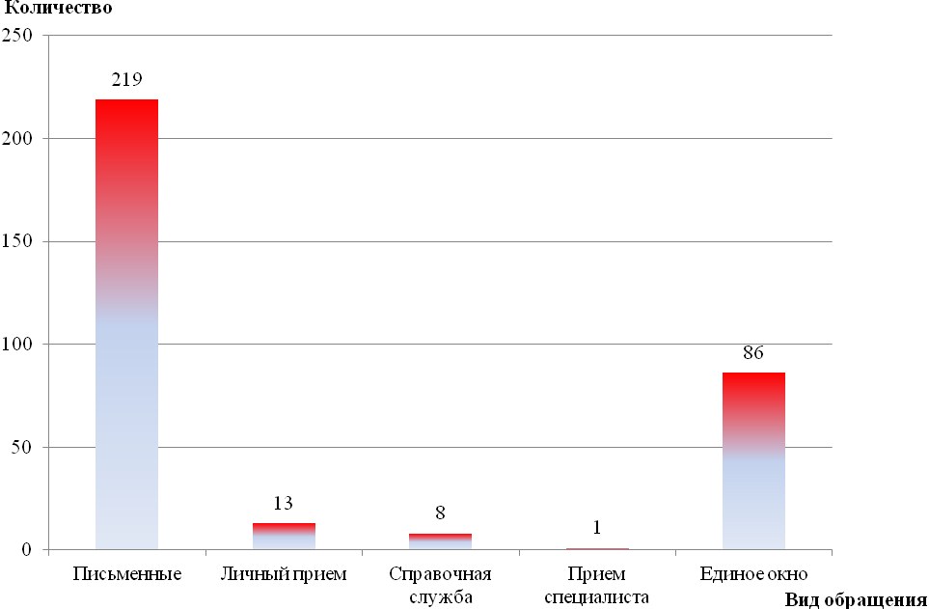

Рис.1. Количество обращений за 2 квартал 2024 г.

- Письменные обращения
По видам письменные обращения: заявления – 197, запросы – 17, предложение – 3, жалоба – 2 (в апреле 2024 года: заявления – 48, запросы – 7, предложения - 3; в мае 2024 года: заявления – 69, запросы – 5, жалоба – 2; в июне 2024 года: заявления – 80, запросы - 5), за аналогичный период 2023 года: заявления – 116, жалоба – 39, предложение - 1.
Вопросы письменных обращений относятся к тематическим разделам:
- «Экономика» - 96 (44%) (в апреле 2024 года – 22, в мае 2024 года - 31, в июне 2024 – 43, за аналогичный период 2023 года - 65),
- «Жилищно-коммунальная сфера» - 67 (31%) (в апреле 2024 года – 16, в мае 2024 года - 23, в июне 2024 – 28, за аналогичный период 2023 года - 53),
- «Социальная сфера» - 27 (12%) (в апреле 2024 года – 9, в мае 2024 года - 5, в июне 2024 – 13, за аналогичный период 2023 года - 17),
- «Государство, общество, политика» - 14 (7%) (в апреле 2024 года – 5, в мае 2024 года - 8, в июне 2024 – 1, за аналогичный период 2023 года - 17),
- «Оборона, безопасность, законность» - 13 (6%) (в апреле 2024 года - 6, в мае 2024 – 7, в июне 2024 – 0, за аналогичный период 2023 года - 4).

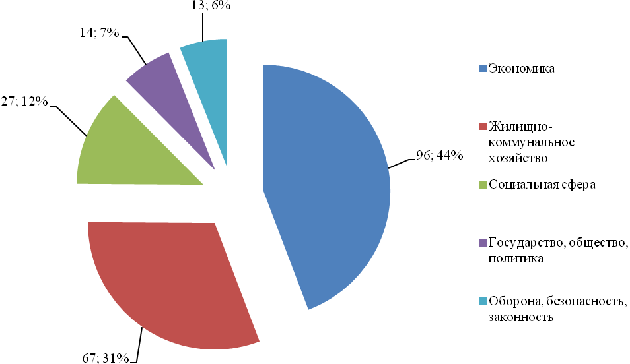

Рис.2. Тематические разделы письменных обращений за 2 квартал 2024 г. (доли).

Из общего количества поступивших обращений 66 поступило от иногородних граждан, по 20 обращений от жителей Мичуринского, Тальменского сельсоветов, 19 обращений от жителей Совхозного сельсовета, 13 обращений от жителей р.п. Линево, 10 обращений от жителей Чернореченского сельсовета, 8 обращений от жителей Евсинского сельсовета, 6 обращений от жителей Легостаевского сельсовета, по 5 обращений от жителей Листвянского, Шибковского сельсоветов, по 4 обращения от жителей Быстровского, Степного сельсоветов, по 3 обращения от жителей Верх-Коенского, Гусельниковского, Морозовского, Промышленного сельсоветов, 2 обращения от жителей Бурмистровского сельсовета, 1 обращение от жителей Гилевского сельсовета.
Из общественной приемной Губернатора Новосибирской области поступило 50 обращений (в апреле 2024 года – 12, в мае 2024 года – 22, в июне 2024 – 16, за аналогичный период 2023 года - 53).
Результаты рассмотрения письменных обращений: даны разъяснения – 170, взято на контроль - 19.

2. На личном приеме у главы района за отчетный период было 13 человек (в апреле 2024 года – 1, в мае 2024 года - 3, в июне 2024 – 9, за аналогичный период 2023 года - 52).
3. На телефон справочной телефонной службы поступило 8 устных сообщений (в апреле 2024 года – 1, в мае 2024 года – 3, в июне 2024 – 4, за аналогичный период 2023 года - 8).

